**FUNDACION UNIVERSITARIA INTERNACIONAL DE LA RIOJA - UNIR**

**Laboratorio:** [**Desarrollo de un Back-End utilizando Java y Spring**](https://micampus.unir.net/courses/33242/assignments/525396)

**Grupo No 9**

**Diego Ahumada Delvillar**

**Valentina Pedraza Triana**

**Zulma Patricia Salas Bautista**

**Jemay Alexander López Vélez**

Noviembre 21 del 2022

Contenido

1. INTRODUCCION 6

**2.** **(producto-service) SERVICIO DE INVENTARIO DE PRODUCTOS** 7

**2.1** **Contexto del servicio** 7

2.2 Fichas Técnicas y de Operación 7

2.2.1 Ficha Técnica del Servicio PRODUCTS 7

2.2.2 Listar Productos 8

2.2.3 Crear Productos 12

2.2.4 Actualizar Productos 14

2.2.5 Eliminar Producto 16

**3.** **(customer-service) SERVICIO DE MANEJO DE CLIENTES** 18

**3.1** **Contexto del servicio** 18

3.2 Fichas Técnicas y de Operación 19

3.2.1 Ficha Técnica del Servicio COSTUMERS 19

3.2.2 Listar Clientes 19

3.2.3 Buscar Cliente 21

3.2.4 Crear Cliente 23

3.2.5 Actualizar Cliente 25

3.2.6 Eliminar Cliente 28

**4.** **(shopping-service) SERVICIO DE FACTURACIÓN** 29

**4.1** **Contexto del servicio** 29

4.2 Fichas Técnicas y de Operación 30

4.2.1 Ficha Técnica del Servicio INVOICES 30

4.2.2 Listar Facturas 30

4.2.3 Buscar Facturas 33

4.2.4 Crear Facturas 37

4.2.5 Actualizar Facturas 41

4.2.6 Eliminar Facturas 44

5. SERVICIOS EUREKA (config-service y registry-service) 45

5.1 Mapeo y Consumo Entre Servicios 45

5.1.1 Servidor de Configuraciones (config-services) 45

**5.2** Integración Eureka 46

5.2.1 Eureka (registry-services) 46

6. ARQUITECTURA GENERAL 48

7. DIAGRAMAS DE COMPONENTES 48

7.1 Diagrama Componentes product-service 48

7.2 Diagrama Componentes customer-service 49

7.3 Diagrama Componentes shopping-service 49

8. CONFIGURACIÓN INICIAL PARA SUBIR LOS SERVICIOS 50

8.1 Configuración de Acceso al repositorio de **config-data** 50

9. CONSUMOS DE SERVICIOS 52

9.1 Servicio de Inventarios(product-service) 52

9.1.1 Conexión tablas tbl_categories y tbl_products 52

9.1.2 Listar productos 54

9.1.3 Buscar productos 55

9.1.4 Crear Producto 56

9.1.5 Actualizar Producto 57

9.2 Servicio de clients (customer-service) 58

9.2.1 Conexión tablas tbl_regions y tbl_customer 58

9.2.2 Listar Clientes 59

9.2.3 Buscar cliente 60

9.2.4 Crear Cliente 61

9.2.5 Actualizar Cliente 62

9.3 Servicio de Facturación (shopping-service) 63

9.3.1 Conexión tablas tbl_invoice_items y tbl_invoices 63

9.3.2 Listar Facturas 65

9.3.3 Crear Factura 66

9.3.4 Buscar Factura 67

9.3.5 Actualizar Factura 68

10. REPOSITORIO DEL CÓDIGO 69

11. CONCLUSIONES 69

# INTRODUCCION

El objetivo del presente documento es especificar, documentar y gestionar los perfiles de diferentes servicios web para la tienda de Tecnología ONLINE COMPULAGO.

Se estarían presentado los servicios principales relacionados con:

* Productos.
* Clientes.
* Shopping.

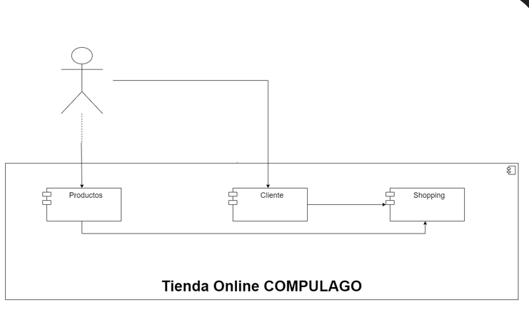

# **(producto-service) SERVICIO DE INVENTARIO DE PRODUCTOS**

## **Contexto del servicio**

El servicio de producto-service, es el encargado del control de inventario de productos, permite crear, actualizar, consultar, listar y borrar(Desactivar) los productos del carrito.

## Fichas Técnicas y de Operación

### Ficha Técnica del Servicio PRODUCTS

|  |  |
| --- | --- |
| **Servicio** | |
| Nombre | **Product** |
| Descripción | Servicio que permite consultar, actualizar , crear y eliminar productos de la tienda COMPULAGO |
| Versión | 1.0 |
| Estado | Diseño / Desarrollo / Implementado / Operación |
| URL del Servicio | localHOST |
| Procesos y Actividades de Negocio relacionadas | Datos usados por el servicio: Invoice |
| Fuente de datos del servicio | Nombre |
| Base de datos H2 |
| Consumidores del servicio identificados | Nombre |
| Portal Web |
| Seguridad | N/A |
| Nivel de Servicio (Disponibilidad) | N/A |
| Restricciones | Indica condiciones de operación dentro de las cuales el servicio puede ser consumido. N/A |
| **Datos Técnicos** | |
| Tipo de Servicio | REST |
| Lenguaje | Java, SpringBoot |
| **Operaciones** | |
| * Creación product (post) * Consulta products (get) * Consulta un único producto (get) * Modificación product (put) * Eliminación product(delete) | |

### Listar Productos

|  |  |  |  |  |  |  |  |
| --- | --- | --- | --- | --- | --- | --- | --- |
| **Operación** | | | | | | | |
| Nombre | **- Listar products** | | | | | | |
| Precondiciones | - Carga de ítems BD H2 , datos inicialmente cargados y/o ingresados como nuevos a través del servicios products | | | | | | |
| Postcondiciones |  | | | | | | |
| **Entradas** | | | | | | | |
| **Nombre** | **Tipo (numérico, Texto, etc)** | | | **Longitud** | | **Obligatorio (S/N)** | **Observación** |
| Solicitud a lista | Lista | | |  | | S |  |
| **Salidas** | | | | | | | |
| **Nombre** | **Tipo** | | | **Longitud** | | **Obligatorio** | **Observación** |
| Id | Long | | |  | |  | Identificador único |
| Model | String | | |  | |  | Modelo del dispositivo |
| maker | String | | |  | |  |  |
| Processor | String | | |  | |  |  |
| Memory | String | | |  | |  |  |
| Hdd | String | | |  | |  |  |
| Ssd | String | | |  | |  |  |
| screen | String | | |  | |  |  |
| Stock | Double | | |  | |  |  |
| price | Double | | |  | |  |  |
| Status | String | | |  | |  |  |
| Create_at | Date | | |  | |  | Fecha de creación |
| Category_id | Category | | |  | |  | Categoría a la que pertenece |
| img | String | | |  | |  | Imagen del producto |
| **Transformaciones Asociadas** | | | | | | | |
| **Campo Origen** | **Regla de la transformación** | | | | | **Campo destino** | |
| Id | N/A | | | | | N/A | |
| **Secuencia de Ejecución** | | | | | | | |
|  | | **Paso** | | | **Acción** | | |
| **Secuencia Normal** | | 1 | | | Invocación del servicio / recepción de parámetros | | |
| 2 | | | Consulta de Información a BD H2 | | |
| 3 | | | Entrega del resultado | | |
| **Secuencia Alterna 1** | | N/A | | | N/A | | |
| **Excepciones** | | | | | | | |
| Sin resultados | | | La consulta no arroja resultados | | | | |

|  |  |  |  |  |  |  |  |  |
| --- | --- | --- | --- | --- | --- | --- | --- | --- |
| **Operación** | | | | | | | | |
| Nombre | - **Buscar product** | | | | | | | |
| Precondiciones | - Carga de ítems BD H2 , datos inicialmente cargados y/o ingresados como nuevos a través del servicio products | | | | | | | |
| Postcondiciones |  | | | | | | | |
| **Entradas** | | | | | | | | |
| **Nombre** | | **Tipo (numérico, Texto, etc)** | | | **Longitud** | | **Obligatorio (S/N)** | **Observación** |
| Id | | string | | |  | | S |  |
| **Salidas** | | | | | | | | |
| **Nombre** | | **Tipo** | | | **Longitud** | | **Obligatorio** | **Observación** |
| Id | | Long | | |  | |  |  |
| Model | | String | | |  | |  |  |
| maker | | String | | |  | |  |  |
| Proessor | | String | | |  | |  |  |
| Memory | | String | | |  | |  |  |
| Hdd | | String | | |  | |  |  |
| Ssd | | String | | |  | |  |  |
| screen | | String | | |  | |  |  |
| Stock | | Double | | |  | |  |  |
| price | | Double | | |  | |  |  |
| Status | | String | | |  | |  |  |
| Create_at | | Date | | |  | |  |  |
| Category_id | | Category | | |  | |  |  |
| img | | String | | |  | |  |  |
| **Transformaciones Asociadas** | | | | | | | | |
| **Campo Origen** | **Regla de la transformación** | | | | | | **Campo destino** | |
| Id | N/A | | | | | | N/A | |
| **Secuencia de Ejecución** | | | | | | | | |
|  | | | **Paso** | | | **Acción** | | |
| **Secuencia Normal** | | | 1 | | | Invocación del servicio / recepción de parámetros | | |
| 2 | | | Consulta de Información a BD H2 | | |
| 3 | | | Entrega del resultado | | |
| **Secuencia Alterna 1** | | | N/A | | | N/A | | |
| **Excepciones** | | | | | | | | |
| Sin resultados | | | | La consulta no arroja resultados | | | | |

#### Entrada

localhost:8091/products metod=get

#### Ejemplo Salida

[

    {

        "id": 1,

        "model": "Latitud 3420",

        "maker": "Dell",

        "processor": "Intel core i7",

        "memory": "16",

        "hdd": "0",

        "ssd": "512",

        "screen": "14",

        "stock": 100.0,

        "price": 2500000.0,

        "status": "CREATED",

        "createAt": "2022-11-17T05:00:00.000+00:00",

        "category": {

            "id": 1,

            "name": "portatiles"

        }

    },

    {

        "id": 2,

        "model": "EliteBook 2570p",

        "maker": "HP",

        "processor": "Intel core i5",

        "memory": "16",

        "hdd": "1000",

        "ssd": "512",

        "screen": "14",

        "stock": 100.0,

        "price": 2800000.0,

        "status": "CREATED",

        "createAt": "2022-11-17T05:00:00.000+00:00",

        "category": {

            "id": 1,

            "name": "portatiles"

        }

    }

]

### Crear Productos

|  |  |  |  |  |  |  |  |  |
| --- | --- | --- | --- | --- | --- | --- | --- | --- |
| **Operación** | | | | | | | | |
| Nombre | - **Crear products** | | | | | | | |
| Precondiciones | - Estructura de la BD H2 existente, datos inicialmente cargados y/o ingresados como nuevos a través del servicio products. | | | | | | | |
| Postcondiciones |  | | | | | | | |
| **Entradas** | | | | | | | | |
| **Nombre** | | **Tipo (numérico, Texto, etc)** | | | **Longitud** | | **Obligatorio (S/N)** | **Observación** |
| Model | | String | | |  | | S |  |
| maker | | String | | |  | | S |  |
| Proessor | | String | | |  | | S |  |
| Memory | | String | | |  | | S |  |
| Hdd | | String | | |  | | S |  |
| Ssd | | String | | |  | | S |  |
| screen | | String | | |  | | S |  |
| Stock | | Double | | |  | | S |  |
| price | | Double | | |  | | S |  |
| Create_at | | Date | | |  | | S |  |
| Category_id | | Category | | |  | | S |  |
| img | | String | | |  | |  |  |
| **Salidas** | | | | | | | | |
| **Nombre** | | **Tipo** | | | **Longitud** | | **Obligatorio** | **Observación** |
| Id | | Long | | |  | |  |  |
| Model | | String | | |  | |  |  |
| maker | | String | | |  | |  |  |
| Proessor | | String | | |  | |  |  |
| Memory | | String | | |  | |  |  |
| Hdd | | String | | |  | |  |  |
| Ssd | | String | | |  | |  |  |
| screen | | String | | |  | |  |  |
| Stock | | Double | | |  | |  |  |
| price | | Double | | |  | |  |  |
| Status | | String | | |  | |  |  |
| Create_at | | Date | | |  | |  |  |
| Category_id | | Category | | |  | |  |  |
| img | | String | | |  | |  |  |
| **Transformaciones Asociadas** | | | | | | | | |
| **Campo Origen** | **Regla de la transformación** | | | | | | **Campo destino** | |
| Id | N/A | | | | | | N/A | |
| **Secuencia de Ejecución** | | | | | | | | |
|  | | | **Paso** | | | **Acción** | | |
| **Secuencia Normal** | | | 1 | | | Invocación del servicio / recepción de parámetros | | |
| 2 | | | Carga de Información a BD H2 | | |
| 3 | | | N/A | | |
| **Secuencia Alterna 1** | | | N/A | | | N/A | | |
| **Excepciones** | | | | | | | | |
| Error de I/O | | | | No se pueden almacenar los datos | | | | |

#### Ejemplo de Entrada

localhost:8091/products metod=post

{

    "model": "Asus X515",

    "maker": "Asus",

    "processor": "Intel Core i3 1115G4 Processor 3.0 GHz",

    "memory": "8",

    "hdd": "0",

    "ssd": "512",

    "screen": "15,6",

    "stock": 200,

    "price": 1599000,

    "category": {

        "id":1,

        "name": "portatiles"

    }

}

#### Ejemplo de Salida

{

    "id": 11,

    "model": "Asus X515",

    "maker": "Asus",

    "processor": "Intel Core i3 1115G4 Processor 3.0 GHz",

    "memory": "8",

    "hdd": "0",

    "ssd": "512",

    "screen": "15,6",

    "stock": 200.0,

    "price": 1599000.0,

    "status": "CREATED",

    "createAt": "2022-11-25T20:54:52.278+00:00",

    "category": {

        "id": 1,

        "name": "portatiles"

    }

}

### Actualizar Productos

|  |  |  |  |  |  |  |  |  |
| --- | --- | --- | --- | --- | --- | --- | --- | --- |
| **Operación** | | | | | | | | |
| Nombre | - **Actualizar un product** | | | | | | | |
| Precondiciones | - Carga de ítems BD H2 , datos inicialmente cargados y/o ingresados como nuevos a través de los servicios de customer y products | | | | | | | |
| Postcondiciones |  | | | | | | | |
| **Entradas** | | | | | | | | |
| **Nombre** | | **Tipo (numérico, Texto, etc)** | | | **Longitud** | | **Obligatorio (S/N)** | **Observación** |
| Id | | Long | | |  | | S |  |
| **Salidas** | | | | | | | | |
| **Nombre** | | **Tipo** | | | **Longitud** | | **Obligatorio** | **Observación** |
| Id | | Long | | |  | | S |  |
| Model | | String | | |  | | S |  |
| maker | | String | | |  | | S |  |
| Proessor | | String | | |  | | S |  |
| Memory | | String | | |  | | S |  |
| Hdd | | String | | |  | | S |  |
| Ssd | | String | | |  | | S |  |
| screen | | String | | |  | | S |  |
| Stock | | Double | | |  | | S |  |
| price | | Double | | |  | | S |  |
| Create_at | | Date | | |  | | S |  |
| Category_id | | Category | | |  | | S |  |
| img | | String | | |  | |  |  |
| **Transformaciones Asociadas** | | | | | | | | |
| **Campo Origen** | **Regla de la transformación** | | | | | | **Campo destino** | |
| Id | N/A | | | | | | N/A | |
| **Secuencia de Ejecución** | | | | | | | | |
|  | | | **Paso** | | | **Acción** | | |
| **Secuencia Normal** | | | 1 | | | Invocación del servicio / recepción de parámetros | | |
| 2 | | | Carga de Información a BD H2 | | |
| 3 | | | N/A | | |
| **Secuencia Alterna 1** | | | N/A | | | N/A | | |
| **Excepciones** | | | | | | | | |
| Error de I/O | | | | No se pueden almacenar los datos | | | | |

#### Ejemplo de Entrada

localhost:8091/products/{id} metod=put

{

    "model": "Asus X515",

    "maker": "Asus",

    "processor": "Intel Core i3 1115G4 Processor 3.0 GHz",

    "memory": "8",

    "hdd": "0",

    "ssd": "512",

    "screen": "15,6",

    "stock": 200,

    "price": 1599000,

    "category": {

        "id":1,

        "name": "portatiles"

    }

}

#### Ejemplo de Salida

{

    "id": 4,

    "model": "Asus X515",

    "marca": "Asus",

    "procesador": "Intel Core i3 1115G4 Processor 3.0 GHz",

    "memoria": "8",

    "hhdd": "0",

    "ssd": "512",

    "pantalla": "15,6",

    "stock": 100.0,

    "precio": 1599000.0,

    "status": "CREATED",

    "createAt": "2022-11-17T05:00:00.000+00:00",

    "category": {

        "id": 1,

        "name": "portatiles"

    }

}

### Eliminar Producto

|  |  |  |  |  |  |  |  |
| --- | --- | --- | --- | --- | --- | --- | --- |
| **Operación** | | | | | | | |
| Nombre | - **Eliminar un product** | | | | | | |
| Precondiciones | - Carga de ítems BD H2 , datos inicialmente cargados y/o ingresados como nuevos a través de los servicios de el servicio | | | | | | |
| Postcondiciones |  | | | | | | |
| **Entradas** | | | | | | | |
| **Nombre** | **Tipo (numérico, Texto, etc)** | | | **Longitud** | | **Obligatorio (S/N)** | **Observación** |
| Id | Long | | |  | | S |  |
| **Salidas** | | | | | | | |
| **Nombre** | **Tipo** | | | **Longitud** | | **Obligatorio** | **Observación** |
| Id | Long | | |  | | S |  |
| Model | String | | |  | | S |  |
| maker | String | | |  | | S |  |
| Proessor | String | | |  | | S |  |
| Memory | String | | |  | | S |  |
| Hdd | String | | |  | | S |  |
| Ssd | String | | |  | | S |  |
| screen | String | | |  | | S |  |
| Stock | Double | | |  | | S |  |
| price | Double | | |  | | S |  |
| Status | String | | |  | | S |  |
| Créate_at | Date | | |  | | S |  |
| Categoría_id | Category | | |  | | S |  |
| img | String | | |  | |  |  |
| **Transformaciones Asociadas** | | | | | | | |
| **Campo Origen** | **Regla de la transformación** | | | | | **Campo destino** | |
| Id | N/A | | | | | N/A | |
| **Secuencia de Ejecución** | | | | | | | |
|  | | **Paso** | | | **Acción** | | |
| **Secuencia Normal** | | 1 | | | Invocación del servicio / recepción de parámetros | | |
| 2 | | | Eliminacion Información a BD H2 | | |
| 3 | | | N/A | | |
| **Secuencia Alterna 1** | | N/A | | | N/A | | |
| **Excepciones** | | | | | | | |
| Error de I/O | | | No se pueden encontrar los datos | | | | |

#### Ejemplo de Entrada

localhost:8091/products/{id} metod=del

#### Ejemplo de Salida

{

    "id": 4,

    "model": "G400",

    "maker": "Lenovo",

    "processor": "Intel Celeron",

    "memory": "8",

    "hdd": "0",

    "ssd": "216",

    "screen": "14",

    "stock": 100.0,

    "price": 2500000.0,

    "status": "DELETED",

    "createAt": "2022-11-17T05:00:00.000+00:00",

    "category": {

        "id": 1,

        "name": "portatiles"

    }

}

# **(customer-service) SERVICIO DE MANEJO DE CLIENTES**

## **Contexto del servicio**

El servicio de customer-service, es el encargado del gestionar los clientes de la tienda, permite crear, actualizar, consultar, listar y borrar(Desactivar) los clientes de la tienda.

## Fichas Técnicas y de Operación

### Ficha Técnica del Servicio COSTUMERS

|  |  |
| --- | --- |
| **Servicio** | |
| Nombre | **Costumer** |
| Descripción | Servicio que permite consultar, actualizar , crear y eliminar clientes de la tienda COMPULAGO |
| Versión | 1.0 |
| Estado | Diseño / Desarrollo / Implementado / Operación |
| URL del Servicio | localHOST |
| Procesos y Actividades de Negocio relacionadas | Datos usados por el servicio : Invoice. |
| Fuente de datos del servicio | Nombre |
| Base de datos H2 |
| Consumidores del servicio identificados | Nombre |
| Portal Web |
| Seguridad | N/A |
| Nivel de Servicio (Disponibilidad) | Acuerdo de disponibilidad del servicio. N/A. |
| Restricciones | Indica condiciones de operación dentro de las cuales el servicio puede ser consumido. N/A |
| **Datos Técnicos** | |
| Tipo de Servicio | REST |
| Lenguaje | Java, SpringBoot |
| **Operaciones** | |
| * Creación costumer (post) * Consulta costumer (get) * Buscar costumer (get) * Modificación costumer (put) * Eliminación costumer(delete) | |

### Listar Clientes

|  |  |  |  |  |  |  |
| --- | --- | --- | --- | --- | --- | --- |
| **Operación** | | | | | | |
| Nombre | **- Listar COSTUMER** | | | | | |
| Precondiciones | - Carga de ítems BD H2 , datos inicialmente cargados y/o ingresados como nuevos a través del servicio costumer | | | | | |
| Postcondiciones |  | | | | | |
| **Entradas** | | | | | | |
| **Nombre** | **Tipo (numérico, Texto, etc)** | | **Longitud** | | **Obligatorio (S/N)** | **Observación** |
| Solicitud a lista | Lista | |  | | S |  |
| **Salidas** | | | | | | |
| **Nombre** | **Tipo** | | **Longitud** | | **Obligatorio** | **Observación** |
| Id | Long | |  | |  |  |
| number_id | String | |  | |  |  |
| first_name | String | |  | |  |  |
| last_name | Double | |  | |  |  |
| email | Double | |  | |  |  |
| Phone | String | |  | |  |  |
| address | String | |  | |  |  |
| region_id | Region | |  | |  |  |
| state | String | |  | |  |  |
| **Transformaciones Asociadas** |  | |  | |  |  |
| **Campo Origen** | | | | | | | **Regla de la transformación** | **Campo destino** | |
| Id | N/A | | | | N/A | |
| **Secuencia de Ejecución** |  | | | |  | |
|  | | | | | | | **Paso** | | **Acción** | |
| **Secuencia Normal** | | 1 | | Invocación del servicio / recepción de parámetros | | |
| **Secuencia Normal**  **Secuencia Alterna 1** | | 2 | | Consulta de Información a BD H2 | | |
| 3 | | Entrega del resultado | | |
| N/A | | N/A | | |

#### Ejemplo de Entrada

localhost:8092/customers metod=get

#### Ejemplo de Salida

[

    {

        "id": 1,

        "numberId": "15256981",

        "firstName": "Zulma",

        "lastName": "Salas",

        "email": "cliente1@gmail.com",

        "phone": "3114824138",

        "address": "Diagonal 65 B No 14 22",

        "region": {

            "id": 1,

            "name": "Medellin"

        },

        "state": **null**

    },

    {

        "id": 2,

        "numberId": "22368475",

        "firstName": "Karla",

        "lastName": "Suarez",

        "email": "cliente2@gmail.com",

        "phone": "3015656279",

        "address": "Diagonal 14 B No 21 33",

        "region": {

            "id": 2,

            "name": "Bogota"

        },

        "state": **null**

    }

]

### Buscar Cliente

|  |  |  |  |  |  |  |  |  |
| --- | --- | --- | --- | --- | --- | --- | --- | --- |
| **Operación** | | | | | | | | |
| Nombre | - **Buscar costumer** | | | | | | | |
| Precondiciones | - Carga de ítems BD H2 , datos inicialmente cargados y/o ingresados como nuevos a través del servicio costumer | | | | | | | |
| Postcondiciones |  | | | | | | | |
| **Entradas** | | | | | | | | |
| **Nombre** | | **Tipo (numérico, Texto, etc)** | | | **Longitud** | | **Obligatorio (S/N)** | **Observación** |
| Id | | string | | |  | | S |  |
| **Salidas** | | | | | | | | |
| **Nombre** | | **Tipo** | | | **Longitud** | | **Obligatorio** | **Observación** |
| Id | | Long | | |  | |  |  |
| number_id | | String | | |  | |  |  |
| first_name | | String | | |  | |  |  |
| last_name | | Double | | |  | |  |  |
| email | | Double | | |  | |  |  |
| Phone | | String | | |  | |  |  |
| Address | | String | | |  | |  |  |
| region_id | | Region | | |  | |  |  |
| state | | String | | |  | |  |  |
| **Transformaciones Asociadas** | | | | | | | | |
| **Campo Origen** | **Regla de la transformación** | | | | | | **Campo destino** | |
| Id | N/A | | | | | | N/A | |
| **Secuencia de Ejecución** | | | | | | | | |
|  | | | **Paso** | | | **Acción** | | |
| **Secuencia Normal** | | | 1 | | | Invocación del servicio / recepción de parámetros | | |
| 2 | | | Consulta de Información a BD H2 | | |
| 3 | | | Entrega del resultado | | |
| **Secuencia Alterna 1** | | | N/A | | | N/A | | |
| **Excepciones** | | | | | | | | |
| Sin resultados | | | | La consulta no arroja resultados | | | | |

#### Ejemplo de Entrada

localhost:8092/customers/{id} metod=get

#### Ejemplo de Salida

{

    "id": 2,

    "numberId": "22368475",

    "firstName": "Karla",

    "lastName": "Suarez",

    "email": "cliente2@gmail.com",

    "phone": "3015656279",

    "address": "Diagonal 14 B No 21 33",

    "region": {

        "id": 2,

        "name": "Bogota"

    },

    "state": **null**

}

### Crear Cliente

|  |  |  |  |  |  |  |  |  |
| --- | --- | --- | --- | --- | --- | --- | --- | --- |
| **Operación** | | | | | | | | |
| Nombre | - **Crear costumer** | | | | | | | |
| Precondiciones | - Estructura de la BD H2 existente, datos inicialmente cargados y/o ingresados como nuevos a través del servicio costumer. | | | | | | | |
| Postcondiciones |  | | | | | | | |
| **Entradas** | | | | | | | | |
| **Nombre** | | **Tipo (numérico, Texto, etc)** | | | **Longitud** | | **Obligatorio (S/N)** | **Observación** |
| number_id | | String | | |  | | S |  |
| first_name | | String | | |  | | S |  |
| last_name | | Double | | |  | | S |  |
| email | | Double | | |  | | s |  |
| Phone | | String | | |  | | S |  |
| Address | | String | | |  | | S |  |
| región_id | | Region | | |  | | S |  |
| state | | String | | |  | | S |  |
| **Salidas** | | | | | | | | |
| **Nombre** | | **Tipo** | | | **Longitud** | | **Obligatorio** | **Observación** |
| Id | | Long | | |  | |  |  |
| number_id | | String | | |  | |  |  |
| first_name | | String | | |  | |  |  |
| last_name | | Double | | |  | |  |  |
| email | | Double | | |  | |  |  |
| Phone | | String | | |  | |  |  |
| Address | | String | | |  | |  |  |
| región_id | | Region | | |  | |  |  |
| state | | String | | |  | |  |  |
| **Transformaciones Asociadas** | | | | | | | | |
| **Campo Origen** | **Regla de la transformación** | | | | | | **Campo destino** | |
| Id | N/A | | | | | | N/A | |
| **Secuencia de Ejecución** | | | | | | | | |
|  | | | **Paso** | | | **Acción** | | |
| **Secuencia Normal** | | | 1 | | | Invocación del servicio / recepción de parámetros | | |
| 2 | | | Carga de Información a BD H2 | | |
| 3 | | | N/A | | |
| **Secuencia Alterna 1** | | | N/A | | | N/A | | |
| **Excepciones** | | | | | | | | |
| Error de I/O | | | | No se pueden almacenar los datos | | | | |

#### Ejemplo de Entrada

localhost:8092/customers metod=post

{

    "numberId":"40408083",

    "firstName": "Luis",

    "lastName": "rodriguez",

    "email": "profesor@digitallab.academy",

    "phone": "2222",

    "address": "Calle 65 B No 14 22",

    "region": {

    "id": 1,

    "name": "Medellin"

    }

}

#### Ejemplo de Salida

{

    "id": 4,

    "numberId": "40408083",

    "firstName": "Luis",

    "lastName": "rodriguez",

    "email": "profesor@digitallab.academy",

    "phone": "2222",

    "address": "Calle 65 B No 14 22",

    "region": {

        "id": 1,

        "name": "Medellin"

    },

    "state": "CREATED"

}

### Actualizar Cliente

|  |  |  |  |  |  |  |  |  |
| --- | --- | --- | --- | --- | --- | --- | --- | --- |
| **Operación** | | | | | | | | |
| Nombre | - **Actualizar un costumer** | | | | | | | |
| Precondiciones | - Carga de ítems BD H2 , datos inicialmente cargados y/o ingresados como nuevos a través de los servicios de costumer | | | | | | | |
| Postcondiciones |  | | | | | | | |
| **Entradas** | | | | | | | | |
| **Nombre** | | **Tipo (numérico, Texto, etc)** | | | **Longitud** | | **Obligatorio (S/N)** | **Observación** |
| Id | | Long | | |  | | S |  |
| Model | | String | | |  | | S |  |
| maker | | String | | |  | | S |  |
| Proessor | | String | | |  | | S |  |
| Memory | | String | | |  | | S |  |
| Hdd | | String | | |  | | S |  |
| Ssd | | String | | |  | | S |  |
| screen | | String | | |  | | S |  |
| Stock | | Double | | |  | | S |  |
| price | | Double | | |  | | S |  |
| Status | | String | | |  | | S |  |
| Créate_at | | Date | | |  | | S |  |
| Categoría_id | | Category | | |  | | S |  |
| **Salidas** | | | | | | | | |
| **Nombre** | | **Tipo** | | | **Longitud** | | **Obligatorio** | **Observación** |
| Id | | Long | | |  | | S |  |
| Model | | String | | |  | | S |  |
| maker | | String | | |  | | S |  |
| Processor | | String | | |  | | S |  |
| Memory | | String | | |  | | S |  |
| Hdd | | String | | |  | | S |  |
| Ssd | | String | | |  | | S |  |
| screen | | String | | |  | | S |  |
| Stock | | Double | | |  | | S |  |
| price | | Double | | |  | | S |  |
| Status | | String | | |  | | S |  |
| Créate_at | | Date | | |  | | S |  |
| Categoría_id | | Category | | |  | | S |  |
| **Transformaciones Asociadas** | | | | | | | | |
| **Campo Origen** | **Regla de la transformación** | | | | | | **Campo destino** | |
| Id | N/A | | | | | | N/A | |
| **Secuencia de Ejecución** | | | | | | | | |
|  | | | **Paso** | | | **Acción** | | |
| **Secuencia Normal** | | | 1 | | | Invocación del servicio / recepción de parámetros | | |
| 2 | | | Carga de Información a BD H2 | | |
| 3 | | | N/A | | |
| **Secuencia Alterna 1** | | | N/A | | | N/A | | |
| **Excepciones** | | | | | | | | |
| Error de I/O | | | | No se pueden almacenar los datos | | | | |

#### Ejemplo de Entrada

localhost:8092/customers/{id} metod=put

{

    "numberId":"40408083",

    "firstName": "Luis Miguel",

    "lastName": "rodriguez",

    "email": "profesor@digitallab.academy",

    "phone": "2222",

    "address": "Calle 65 B No 14 22",

    "region": {

    "id": 2,

    "name": "Bogota"

    }

}

#### Ejemplo de Salida

{

    "id": 4,

    "numberId": "40408083",

    "firstName": "Luis Miguel",

    "lastName": "rodriguez",

    "email": "profesor@digitallab.academy",

    "phone": "2222",

    "address": "Calle 65 B No 14 22",

    "region": {

        "id": 2,

        "name": "Bogota"

    },

    "state": "CREATED"

}

### Eliminar Cliente

|  |  |  |  |  |  |  |  |
| --- | --- | --- | --- | --- | --- | --- | --- |
| **Operación** | | | | | | | |
| Nombre | - **Eliminar un costumer** | | | | | | |
| Precondiciones | - Carga de ítems BD H2 , datos inicialmente cargados y/o ingresados como nuevos a través de los servicios de el servicio | | | | | | |
| Postcondiciones |  | | | | | | |
| **Entradas** | | | | | | | |
| **Nombre** | **Tipo (numérico, Texto, etc)** | | | **Longitud** | | **Obligatorio (S/N)** | **Observación** |
| Id | Long | | |  | | S |  |
| **Salidas** | | | | | | | |
| **Nombre** | **Tipo** | | | **Longitud** | | **Obligatorio** | **Observación** |
| Id | Long | | |  | | S |  |
| Model | String | | |  | | S |  |
| maker | String | | |  | | S |  |
| Processor | String | | |  | | S |  |
| Memory | String | | |  | | S |  |
| Hdd | String | | |  | | S |  |
| Ssd | String | | |  | | S |  |
| screen | String | | |  | | S |  |
| Stock | Double | | |  | | S |  |
| price | Double | | |  | | S |  |
| Status | String | | |  | | S |  |
| Créate_at | Date | | |  | | S |  |
| Categoría_id | Category | | |  | | S |  |
| **Transformaciones Asociadas** | | | | | | | |
| **Campo Origen** | **Regla de la transformación** | | | | | **Campo destino** | |
| Id | N/A | | | | | N/A | |
| **Secuencia de Ejecución** | | | | | | | |
|  | | **Paso** | | | **Acción** | | |
| **Secuencia Normal** | | 1 | | | Invocación del servicio / recepción de parámetros | | |
| 2 | | | Eliminacion Información a BD H2 | | |
| 3 | | | N/A | | |
| **Secuencia Alterna 1** | | N/A | | | N/A | | |
| **Excepciones** | | | | | | | |
| Error de I/O | | | No se pueden encontrar los datos | | | | |

#### Ejemplo de Entrada

localhost:8092/customers/{id} metod=del

#### Ejemplo de Salida

{

    "id": 3,

    "numberId": "353214856",

    "firstName": "Juan",

    "lastName": "Lopez",

    "email": "cliente3@gmail.com",

    "phone": "30156562",

    "address": "Diagonal 14 B No 21 33",

    "region": {

        "id": 3,

        "name": "Cali"

    },

    "state": "DELETED"

}

# **(****shopping-service) SERVICIO DE FACTURACIÓN**

## **Contexto del servicio**

El servicio de shopping -service, es el encargado de generar y gestionar los facturación e histórico de pedidos de la tienda, consume los servicios customer-service y producto-service, para validar que tanto el cliente, como los productos sean válidos. permite crear, actualizar, consultar, listar y borrar(Desactivar) los pedidos del carrito, así como por medio del consumo de producto-service actualiza inventario después de un pedido o venta.

## Fichas Técnicas y de Operación

### Ficha Técnica del Servicio INVOICES

|  |  |
| --- | --- |
| **Servicio** | |
| Nombre | **Invoices** |
| Descripción | Servicio que permite consultar, actualizar , crear y eliminar facturas de la tienda COMPULAGO |
| Versión | 1.0 |
| Estado | Diseño / Desarrollo / Implementado / Operación |
| URL del Servicio | localHOST |
| Procesos y Actividades de Negocio relacionadas | Realiza llamados a servicios de : Customer y Products. |
| Fuente de datos del servicio | Nombre |
| Base de datos H2 |
| Consumidores del servicio identificados | Nombre |
| Portal Web |
| Seguridad | N/A |
| Nivel de Servicio (Disponibilidad) | Acuerdo de disponibilidad del servicio. N/A. |
| Restricciones | Indica condiciones de operación dentro de las cuales el servicio puede ser consumido. N/A |
| **Datos Técnicos** | |
| Tipo de Servicio | REST |
| Lenguaje | Java, SpringBoot |
| **Operaciones** | |
| * Consulta invoices (get) * Buscar un invoices (get) * Creación invoices (post) * Actualiza invoices (put) * Eliminación invoices (delete) | |

### Listar Facturas

|  |  |  |  |  |  |  |  |  |
| --- | --- | --- | --- | --- | --- | --- | --- | --- |
| **Operación** | | | | | | | | |
| Nombre | **- Listar invoices** | | | | | | | |
| Precondiciones | - Carga de ítems BD H2 , datos inicialmente cargados y/o ingresados como nuevos a través de los servicios de customer y products | | | | | | | |
| Postcondiciones |  | | | | | | | |
| **Entradas** | | | | | | | | |
| **Nombre** | | **Tipo (numérico, Texto, etc)** | | | **Longitud** | | **Obligatorio (S/N)** | **Observación** |
| Solicitud a lista | | Lista | | |  | | S |  |
| **Salidas** | | | | | | | | |
| **Nombre** | | **Tipo** | | | **Longitud** | | **Obligatorio** | **Observación** |
| Id | | Long | | |  | |  |  |
| number_invoice | | String | | |  | |  |  |
| description | | String | | |  | |  |  |
| customer_id | | Long | | |  | |  |  |
| create_At | | Date | | |  | |  |  |
| state | | Strig | | |  | |  |  |
| invoiceItems | | List< invoiceItems > | | |  | |  |  |
| **Transformaciones Asociadas** | | | | | | | | |
| **Campo Origen** | **Regla de la transformación** | | | | | | **Campo destino** | |
| Id | N/A | | | | | | N/A | |
| **Secuencia de Ejecución** | | | | | | | | |
|  | | | **Paso** | | | **Acción** | | |
| **Secuencia Normal** | | | 1 | | | Invocación del servicio / recepción de parámetros | | |
| 2 | | | Consulta de Información a BD H2 | | |
| 3 | | | Entrega del resultado | | |
| **Secuencia Alterna 1** | | | N/A | | | N/A | | |
| **Excepciones** | | | | | | | | |
| Sin resultados | | | | La consulta no arroja resultados | | | | |

#### Ejemplo de Entrada

localhost:8093/invoices metod=get

#### Ejemplo de Salida

[

    {

        "id": 1,

        "numberInvoice": "001",

        "description": "invoice office items",

        "customerId": 1,

        "createAt": "2022-11-25",

        "items": [

            {

                "id": 1,

                "quantity": 1.0,

                "price": 178.89,

                "productId": 1,

                "subTotal": 178.89,

                "product": **null**

            },

            {

                "id": 2,

                "quantity": 2.0,

                "price": 12.5,

                "productId": 2,

                "subTotal": 25.0,

                "product": **null**

            },

            {

                "id": 3,

                "quantity": 1.0,

                "price": 40.06,

                "productId": 8,

                "subTotal": 40.06,

                "product": **null**

            }

        ],

        "state": "PAID",

        "customer": **null**

    },

    {

        "id": 2,

        "numberInvoice": "002",

        "description": "invoice store",

        "customerId": 2,

        "createAt": "2022-11-25",

        "items": [

            {

                "id": 4,

                "quantity": 1.0,

                "price": 2800000.0,

                "productId": 2,

                "subTotal": 2800000.0,

                "product": **null**

            },

            {

                "id": 5,

                "quantity": 2.0,

                "price": 1700000.0,

                "productId": 5,

                "subTotal": 3400000.0,

                "product": **null**

            }

        ],

        "state": "CREATED",

        "customer": **null**

    }

]

### Buscar Facturas

|  |  |  |  |  |  |  |  |  |  |  |  |
| --- | --- | --- | --- | --- | --- | --- | --- | --- | --- | --- | --- |
| **Operación** | | | | | | | | | | | |
| Nombre | - **Buscar un invoices** | | | | | | | | | | |
| Precondiciones | - Carga de ítems BD H2 , datos inicialmente cargados y/o ingresados como nuevos a través de los servicios de customer y products | | | | | | | | | | |
| Postcondiciones |  | | | | | | | | | | |
| **Entradas** | | | | | | | | | | | |
| **Nombre** | | **Tipo (numérico, Texto, etc)** | | | **Longitud** | | | **Obligatorio (S/N)** | | **Observación** | |
| Id | | string | | |  | | | S | |  | |
| **Salidas** | | | | | | | | | | | |
| **Nombre** | | **Tipo** | | | **Longitud** | | | **Obligatorio** | | **Observación** | |
| Id | | Long | | |  | | |  | |  | |
| number_invoice | | String | | |  | | |  | |  | |
| description | | String | | |  | | |  | |  | |
| customer_id | | Long | | |  | | |  | |  | |
| create_At | | Date | | |  | | |  | |  | |
| state | | Strig | | |  | | |  | |  | |
| invoiceItems | | List< invoiceItems > | | | |  | | |  | |  |
| **Transformaciones Asociadas** | | | | | | | | | | | |
| **Campo Origen** | **Regla de la transformación** | | | | | | | **Campo destino** | | | |
| Id | N/A | | | | | | | N/A | | | |
| **Secuencia de Ejecución** | | | | | | | | | | | |
|  | | | **Paso** | | | | **Acción** | | | | |
| **Secuencia Normal** | | | 1 | | | | Invocación del servicio / recepción de parámetros | | | | |
| 2 | | | | Consulta de Información a BD H2 | | | | |
| 3 | | | | Entrega del resultado | | | | |
| **Secuencia Alterna 1** | | | N/A | | | | N/A | | | | |
| **Excepciones** | | | | | | | | | | | |
| Sin resultados | | | | La consulta no arroja resultados | | | | | | | |

#### Ejemplo de Entrada

localhost:8093/invoices/{numberInvoice} metod=get

#### Ejemplo de Salida

{

    "id": 1,

    "numberInvoice": "001",

    "description": "invoice office items",

    "customerId": 1,

    "createAt": "2022-11-25",

    "items": [

        {

            "id": 1,

            "quantity": 1.0,

            "price": 178.89,

            "productId": 1,

            "subTotal": 178.89,

            "product": {

                "id": 1,

                "model": "Latitud 3420",

                "maker": "Dell",

                "processor": "Intel core i7",

                "memory": "16",

                "hdd": "0",

                "ssd": "512",

                "screen": "14",

                "stock": 100.0,

                "price": 2500000.0,

                "status": "CREATED",

                "category": {

                    "id": 1,

                    "name": "portatiles"

                }

            }

        },

        {

            "id": 2,

            "quantity": 2.0,

            "price": 12.5,

            "productId": 2,

            "subTotal": 25.0,

            "product": {

                "id": 2,

                "model": "EliteBook 2570p",

                "maker": "HP",

                "processor": "Intel core i5",

                "memory": "16",

                "hdd": "1000",

                "ssd": "512",

                "screen": "14",

                "stock": 99.0,

                "price": 2800000.0,

                "status": "CREATED",

                "category": {

                    "id": 1,

                    "name": "portatiles"

                }

            }

        },

        {

            "id": 3,

            "quantity": 1.0,

            "price": 40.06,

            "productId": 8,

            "subTotal": 40.06,

            "product": {

                "id": 8,

                "model": "All In One",

                "maker": "Lenovo",

                "processor": "Intel Pentium",

                "memory": "4",

                "hdd": "0",

                "ssd": "256",

                "screen": "23.8",

                "stock": 80.0,

                "price": 1500000.0,

                "status": "CREATED",

                "category": {

                    "id": 2,

                    "name": "desktop"

                }

            }

        }

    ],

    "state": "PAID",

    "customer": {

        "id": 1,

        "numberId": "15256981",

        "firstName": "Zulma",

        "lastName": "Salas",

        "email": "cliente1@gmail.com",

        "phone": "3114824138",

        "address": "Diagonal 65 B No 14 22",

        "region": {

            "id": 1,

            "name": "Medellin"

        },

        "state": **null**

    }

}

### Crear Facturas

|  |  |  |  |  |  |  |  |  |  |  |  |
| --- | --- | --- | --- | --- | --- | --- | --- | --- | --- | --- | --- |
| **Operación** | | | | | | | | | | | |
| Nombre | - **Crear invoices** | | | | | | | | | | |
| Precondiciones | - Estructura de la BD H2 existente, datos inicialmente cargados y/o ingresados como nuevos a través de los servicios de customer y products | | | | | | | | | | |
| Postcondiciones |  | | | | | | | | | | |
| **Entradas** | | | | | | | | | | | |
| **Nombre** | | **Tipo (numérico, Texto, etc)** | | | **Longitud** | | | **Obligatorio (S/N)** | | **Observación** | |
| number_invoice | | String | | |  | | | S | |  | |
| description | | String | | |  | | | S | |  | |
| customer_id | | Long | | |  | | | S | |  | |
| create_At | | Date | | |  | | | S | |  | |
| state | | Strig | | |  | | | S | |  | |
| invoiceItems | | List< invoiceItems > | | | |  | | |  | |  |
| **Salidas** | | | | | | | | | | | |
| **Nombre** | | **Tipo** | | | **Longitud** | | | **Obligatorio** | | **Observación** | |
| Id | | Long | | |  | | |  | |  | |
| number_invoice | | String | | |  | | |  | |  | |
| description | | String | | |  | | |  | |  | |
| customer_id | | Long | | |  | | |  | |  | |
| create_At | | Date | | |  | | |  | |  | |
| state | | Strig | | |  | | |  | |  | |
| invoiceItems | | List< invoiceItems > | | | |  | | |  | |  |
| **Transformaciones Asociadas** | | | | | | | | | | | |
| **Campo Origen** | **Regla de la transformación** | | | | | | | **Campo destino** | | | |
| Id | N/A | | | | | | | N/A | | | |
| **Secuencia de Ejecución** | | | | | | | | | | | |
|  | | | **Paso** | | | | **Acción** | | | | |
| **Secuencia Normal** | | | 1 | | | | Invocación del servicio / recepción de parámetros | | | | |
| 2 | | | | Carga de Información a BD H2 | | | | |
| 3 | | | | N/A | | | | |
| **Secuencia Alterna 1** | | | N/A | | | | N/A | | | | |
| **Excepciones** | | | | | | | | | | | |
| Error de I/O | | | | No se pueden almacenar los datos | | | | | | | |

#### Ejemplo de Entrada

localhost:8093/invoices metod=post

{

    "numberInvoice": "002",

    "description": "invoice store",

    "customerId": 2,

    "items": [

        {

            "quantity": 1,

            "price": 2800000.00,

            "productId": 2

        },

        {

            "quantity": 2,

            "price": 1700000.00,

            "productId": 5

        }

    ]

}

#### Ejemplo de Salida

{

    "id": 2,

    "numberInvoice": "002",

    "description": "invoice store",

    "customerId": 2,

    "createAt": "2022-11-25",

    "items": [

        {

            "id": 4,

            "quantity": 1.0,

            "price": 2800000.0,

            "productId": 2,

            "subTotal": 2800000.0,

            "product": {

                "id": 2,

                "model": "EliteBook 2570p",

                "maker": "HP",

                "processor": "Intel core i5",

                "memory": "16",

                "hdd": "1000",

                "ssd": "512",

                "screen": "14",

                "stock": 99.0,

                "price": 2800000.0,

                "status": "CREATED",

                "category": {

                    "id": 1,

                    "name": "portatiles"

                }

            }

        },

        {

            "id": 5,

            "quantity": 2.0,

            "price": 1700000.0,

            "productId": 5,

            "subTotal": 3400000.0,

            "product": {

                "id": 5,

                "model": "Inspiron N5050",

                "maker": "Dell",

                "processor": "Intel Core i3",

                "memory": "4",

                "hdd": "0",

                "ssd": "256",

                "screen": "15",

                "stock": 98.0,

                "price": 1700000.0,

                "status": "CREATED",

                "category": {

                    "id": 1,

                    "name": "portatiles"

                }

            }

        }

    ],

    "state": "CREATED",

    "customer": {

        "id": 2,

        "numberId": "22368475",

        "firstName": "Karla",

        "lastName": "Suarez",

        "email": "cliente2@gmail.com",

        "phone": "3015656279",

        "address": "Diagonal 14 B No 21 33",

        "region": {

            "id": 2,

            "name": "Bogota"

        },

        "state": **null**

    }

}

### Actualizar Facturas

|  |  |  |  |  |  |  |  |  |  |  |  |
| --- | --- | --- | --- | --- | --- | --- | --- | --- | --- | --- | --- |
| **Operación** | | | | | | | | | | | |
| Nombre | - **Actualizar un invoices** | | | | | | | | | | |
| Precondiciones | - Carga de ítems BD H2 , datos inicialmente cargados y/o ingresados como nuevos a través de los servicios de customer y products | | | | | | | | | | |
| Postcondiciones |  | | | | | | | | | | |
| **Entradas** | | | | | | | | | | | |
| **Nombre** | | **Tipo (numérico, Texto, etc)** | | | **Longitud** | | | **Obligatorio (S/N)** | | **Observación** | |
| Id | | Long | | |  | | | S | |  | |
| number_invoice | | String | | |  | | | S | |  | |
| description | | String | | |  | | | S | |  | |
| customer_id | | Long | | |  | | | S | |  | |
| create_At | | Date | | |  | | | S | |  | |
| state | | Strig | | |  | | | S | |  | |
| invoiceItems | | List< invoiceItems > | | | |  | | |  | |  |
| **Salidas** | | | | | | | | | | | |
| **Nombre** | | **Tipo** | | | **Longitud** | | | **Obligatorio** | | **Observación** | |
| Id | | Long | | |  | | | S | |  | |
| number_invoice | | String | | |  | | | S | |  | |
| description | | String | | |  | | | S | |  | |
| customer_id | | Long | | |  | | | S | |  | |
| create_At | | Date | | |  | | | S | |  | |
| state | | Strig | | |  | | | S | |  | |
| invoiceItems | | List< invoiceItems > | | | |  | | |  | |  |
| **Transformaciones Asociadas** | | | | | | | | | | | |
| **Campo Origen** | **Regla de la transformación** | | | | | | | **Campo destino** | | | |
| Id | N/A | | | | | | | N/A | | | |
| **Secuencia de Ejecución** | | | | | | | | | | | |
|  | | | **Paso** | | | | **Acción** | | | | |
| **Secuencia Normal** | | | 1 | | | | Invocación del servicio / recepción de parámetros | | | | |
| 2 | | | | Carga de Información a BD H2 | | | | |
| 3 | | | | N/A | | | | |
| **Secuencia Alterna 1** | | | N/A | | | | N/A | | | | |
| **Excepciones** | | | | | | | | | | | |
| Error de I/O | | | | No se pueden almacenar los datos | | | | | | | |

#### Ejemplo de Entrada

localhost:8093/invoices/{numberInvoice} metod=put

{

    "numberInvoice": "002",

    "description": "invoice store",

    "customerId": 2,

    "items": [

        {

            "quantity": 1,

            "priceItem": 2800000.00,

            "productId": 2

        },

        {

            "quantity": 2,

            "priceItem": 1500000.00,

            "productId": 6

        }

    ]

}

#### Ejemplo de Salida

{

    "id": 2,

    "numberInvoice": "002",

    "description": "invoice store",

    "customerId": 2,

    "createAt": "2022-11-25",

    "items": [

        {

            "id": 6,

            "quantity": 1.0,

            "price": 0.0,

            "productId": 2,

            "subTotal": 0.0,

            "product": **null**

        },

        {

            "id": 7,

            "quantity": 2.0,

            "price": 0.0,

            "productId": 6,

            "subTotal": 0.0,

            "product": **null**

        }

    ],

    "state": "CREATED",

    "customer": {

        "id": 2,

        "numberId": "22368475",

        "firstName": "Karla",

        "lastName": "Suarez",

        "email": "cliente2@gmail.com",

        "phone": "3015656279",

        "address": "Diagonal 14 B No 21 33",

        "region": {

            "id": 2,

            "name": "Bogota"

        },

        "state": **null**

    }

}

### Eliminar Facturas

|  |  |  |  |  |  |  |  |  |
| --- | --- | --- | --- | --- | --- | --- | --- | --- |
| **Operación** | | | | | | | | |
| Nombre | - **Eliminar un invoices** | | | | | | | |
| Precondiciones | - Carga de ítems BD H2 , datos inicialmente cargados y/o ingresados como nuevos a través de los servicios de customer y products | | | | | | | |
| Postcondiciones |  | | | | | | | |
| **Entradas** | | | | | | | | |
| **Nombre** | | **Tipo (numérico, Texto, etc)** | | | **Longitud** | | **Obligatorio (S/N)** | **Observación** |
| Id | | Long | | |  | | S |  |
| **Salidas** | | | | | | | | |
| **Nombre** | | **Tipo** | | | **Longitud** | | **Obligatorio** | **Observación** |
| Id | | Long | | |  | | S |  |
| number_invoice | | String | | |  | | S |  |
| description | | String | | |  | | S |  |
| customer_id | | Long | | |  | | S |  |
| create_At | | Date | | |  | | S |  |
| state | | Strig | | |  | | S |  |
| **Transformaciones Asociadas** | | | | | | | | |
| **Campo Origen** | **Regla de la transformación** | | | | | | **Campo destino** | |
| Id | N/A | | | | | | N/A | |
| **Secuencia de Ejecución** | | | | | | | | |
|  | | | **Paso** | | | **Acción** | | |
| **Secuencia Normal** | | | 1 | | | Invocación del servicio / recepción de parámetros | | |
| 2 | | | Eliminación Información a BD H2 | | |
| 3 | | | N/A | | |
| **Secuencia Alterna 1** | | | N/A | | | N/A | | |
| **Excepciones** | | | | | | | | |
| Error de I/O | | | | No se pueden encontrar los datos | | | | |

# SERVICIOS EUREKA (config-service y registry-service)

## Mapeo y Consumo Entre Servicios

Mapeo y consumo de los servicios customer-services y producto-services desde shopping-services

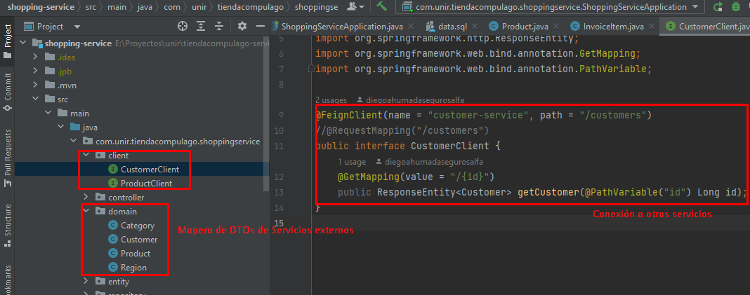

### Servidor de Configuraciones (config-services)

Archivos de configuración que se entregan a las aplicaciones

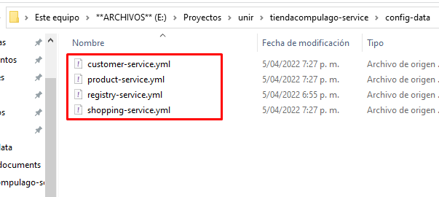

Se establece conexión desde las API

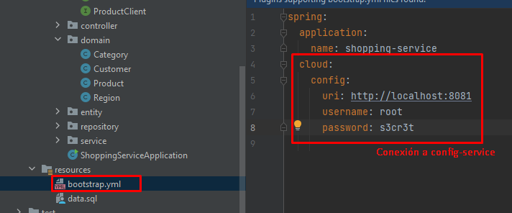

## Integración Eureka

### Eureka (registry-services)

Configuración de conexión y registro en Eureka

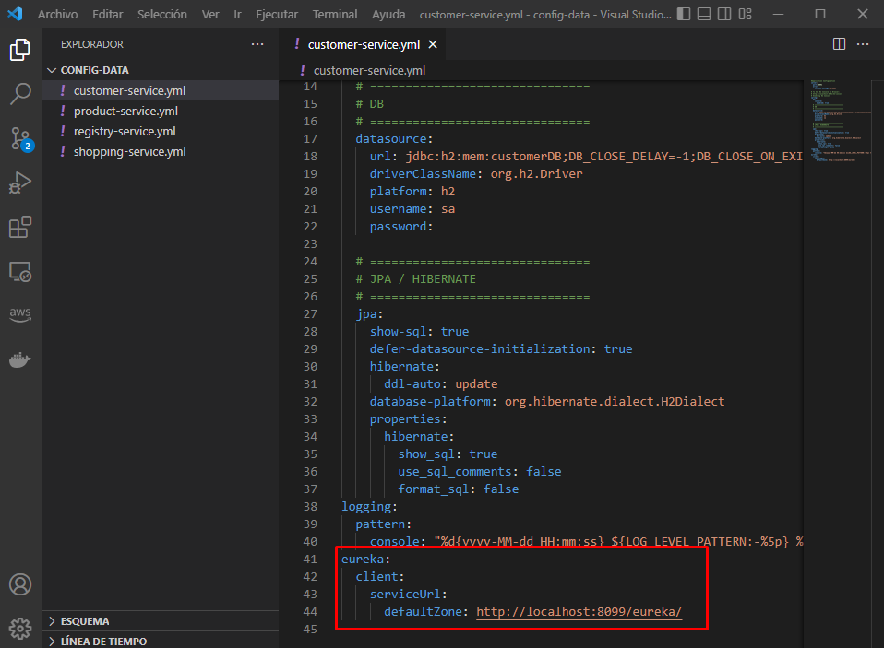

Servicios registrados

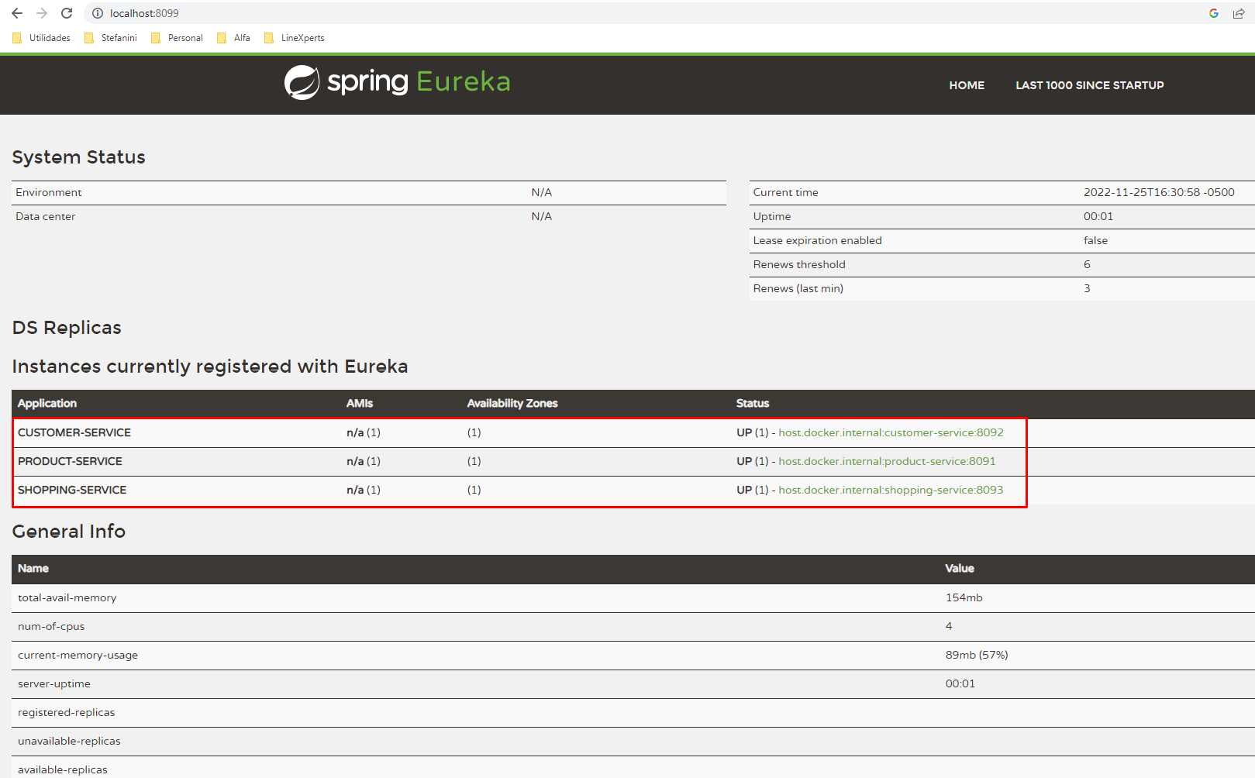

# ARQUITECTURA GENERAL

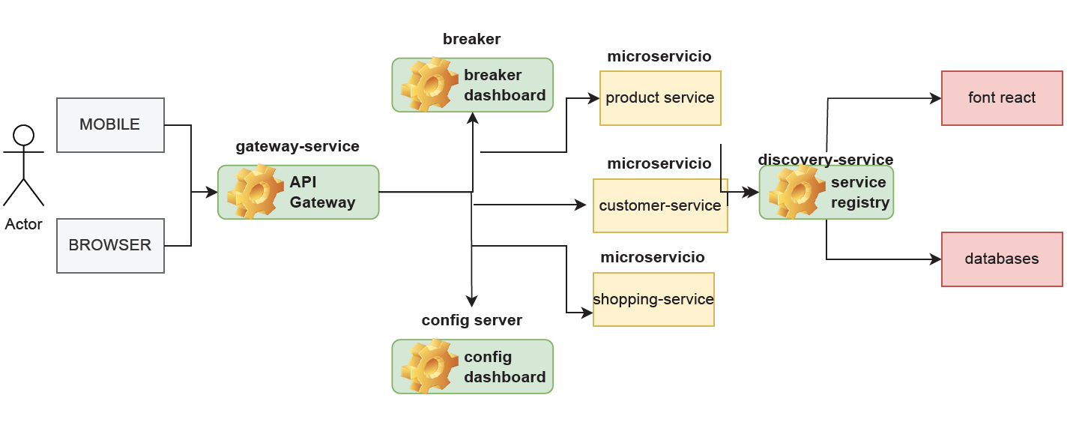

# DIAGRAMAS DE COMPONENTES

## Diagrama Componentes product-service

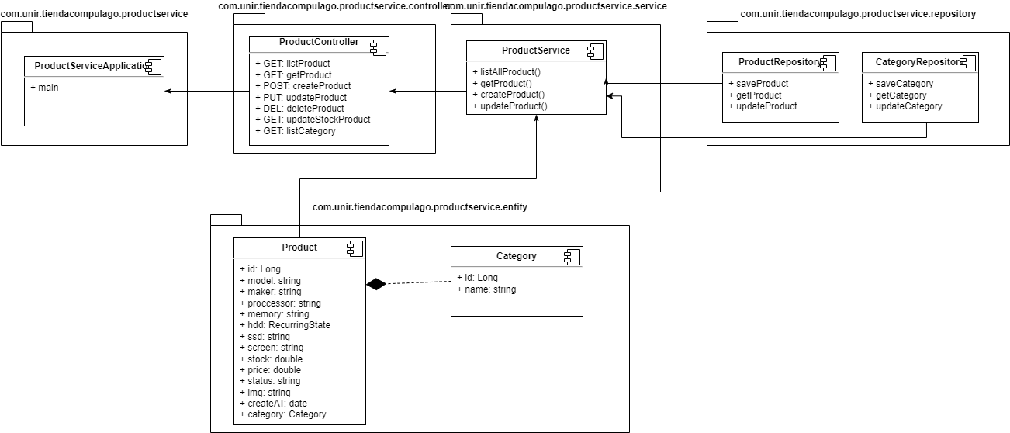

## Diagrama Componentes customer-service

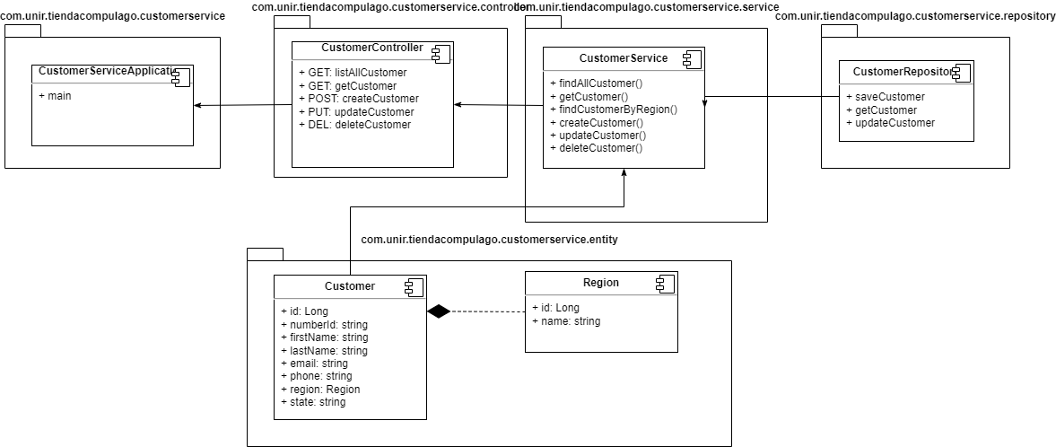

## Diagrama Componentes shopping-service

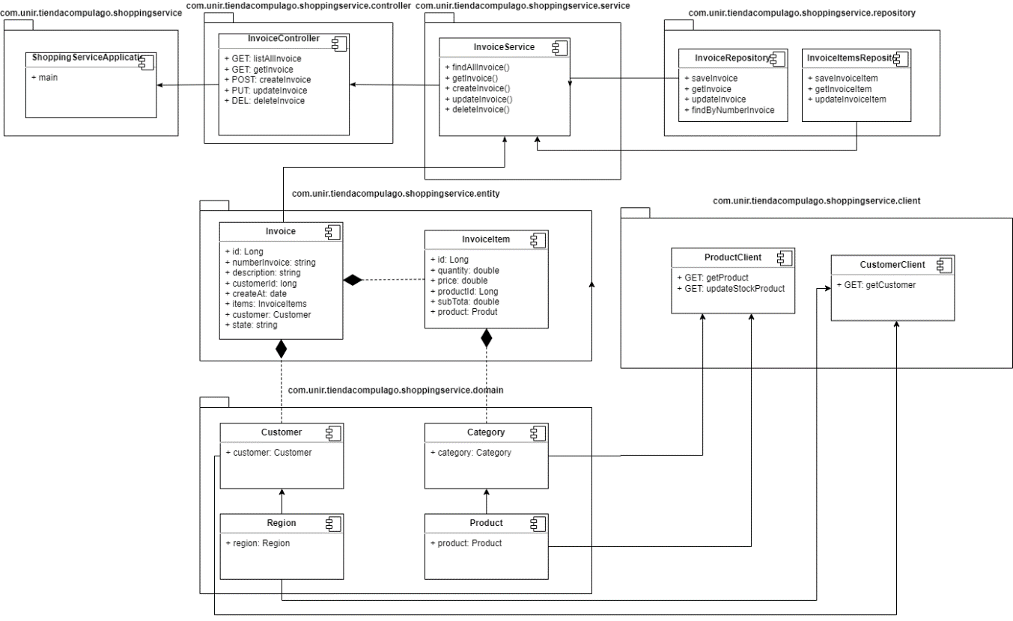

# CONFIGURACIÓN INICIAL PARA SUBIR LOS SERVICIOS

Es importante tener en cuenta que para subir los servicios, se debe configurar el acceso al repositorio dónde se encuentran el **config-data** con las configuraciones de inicio de cada servicio y el orden de inicio de los mismos.

## Configuración de Acceso al repositorio de **config-data**

Para el servicio **config-service**, se debe configurar las variables de entorno para acceso al repositorio dando valor con un usuario con acceso a github

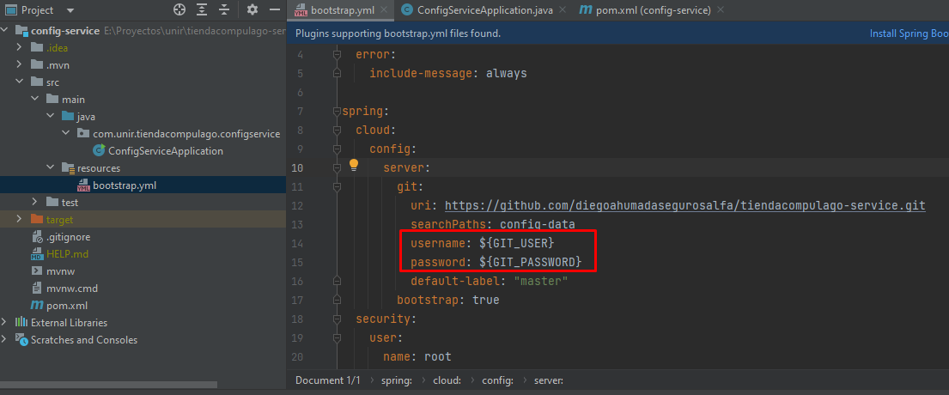

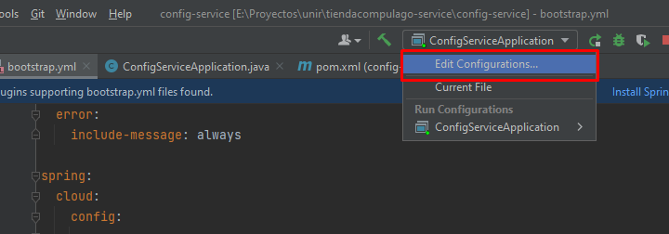

En el apartado Enviroment Variables de la siguiente manera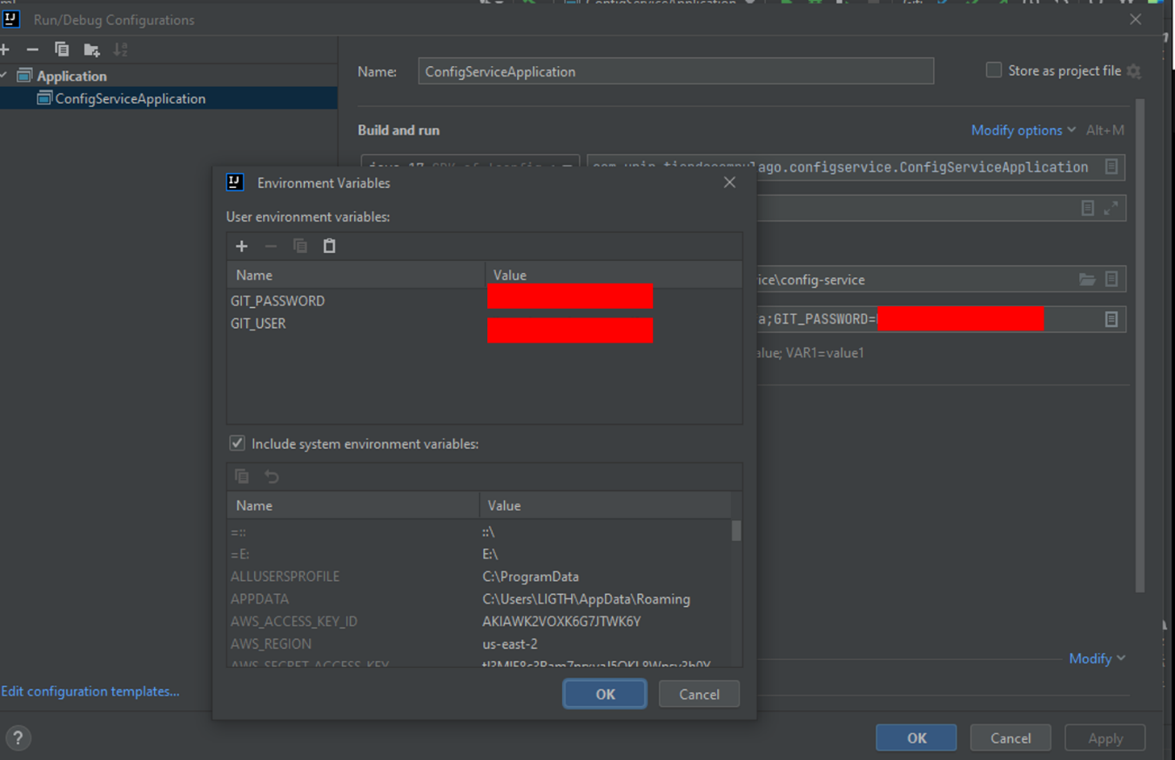

${GIT_USER}

${GIT_PASSWORD}

# CONSUMOS DE SERVICIOS

## Servicio de Inventarios(product-service)

### Conexión tablas tbl_categories y tbl_products

Puerto: 8091

URL BD: http://localhost:8091/h2-console/

JDBC URL: jdbc:h2:mem:productDB;DB_CLOSE_DELAY=-1;DB_CLOSE_ON_EXIT=FALSE

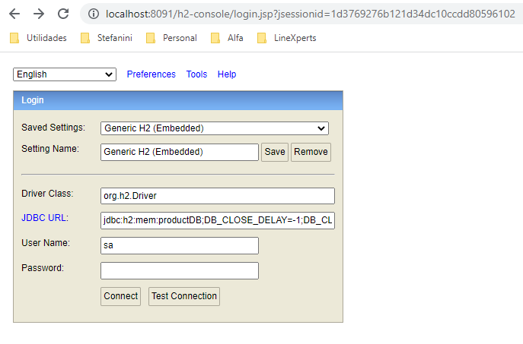

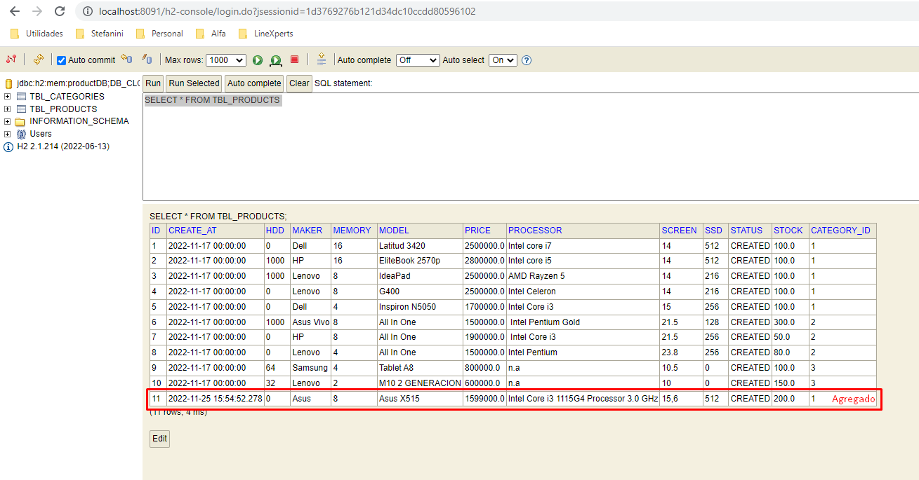

### Listar productos

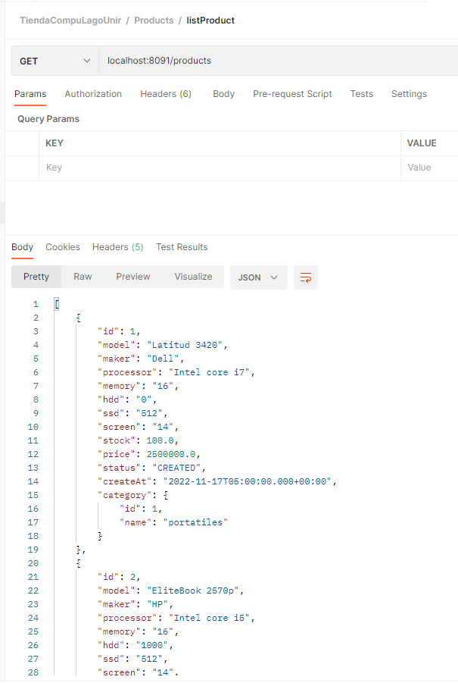

### Buscar productos

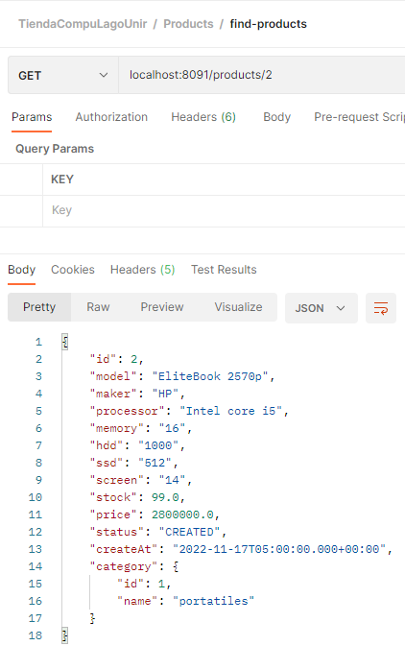

### Crear Producto

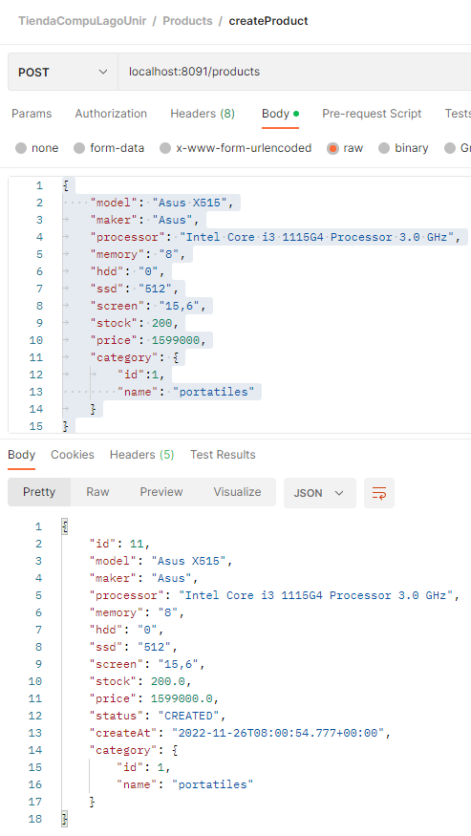

### Actualizar Producto

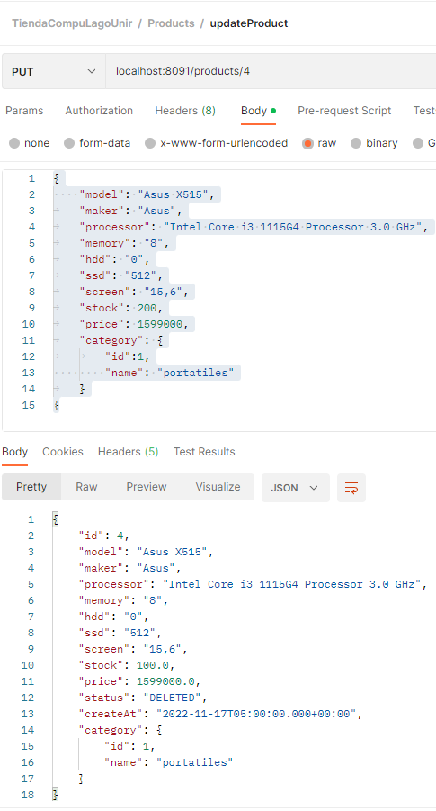

## Servicio de clients (customer-service)

### Conexión tablas tbl_regions y tbl_customer

Puerto: 8092

URL: http://localhost:8092/h2-console/

JDBC URL: jdbc:h2:mem:customerDB;DB_CLOSE_DELAY=-1;DB_CLOSE_ON_EXIT=FALSE

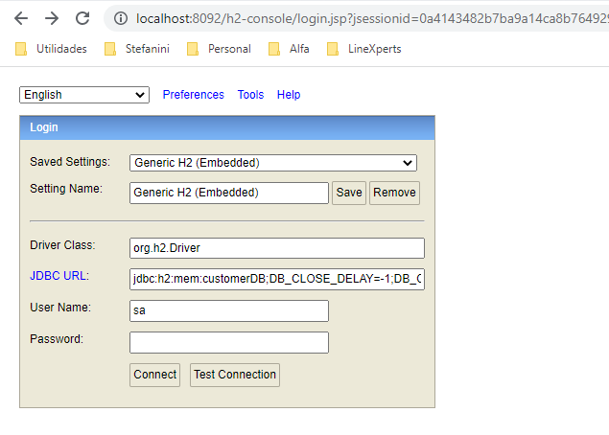

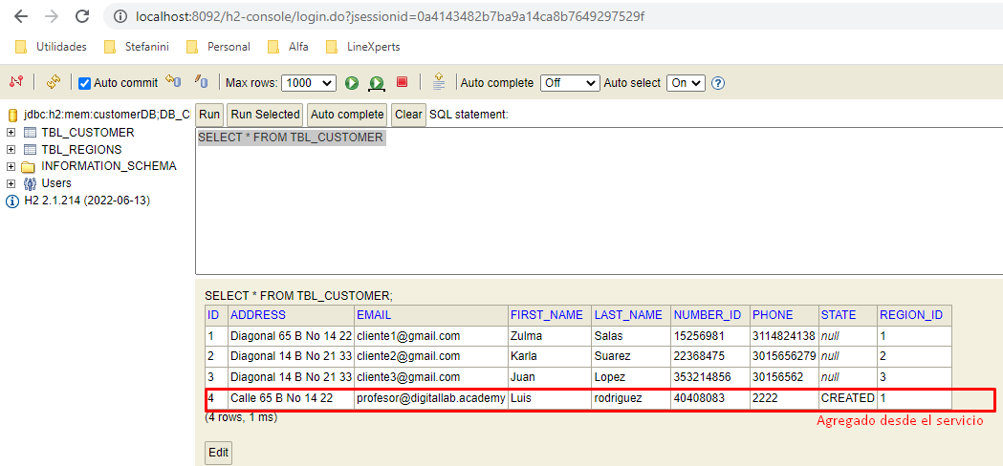

### Listar Clientes

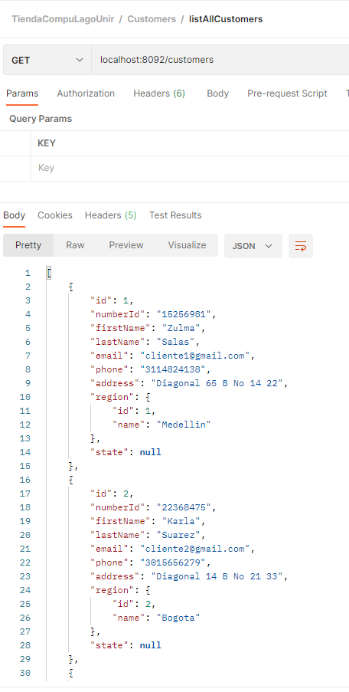

### Buscar cliente

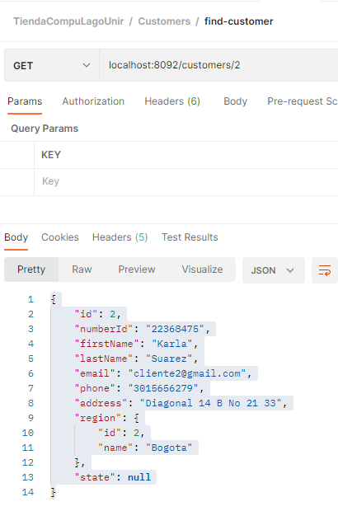

### Crear Cliente

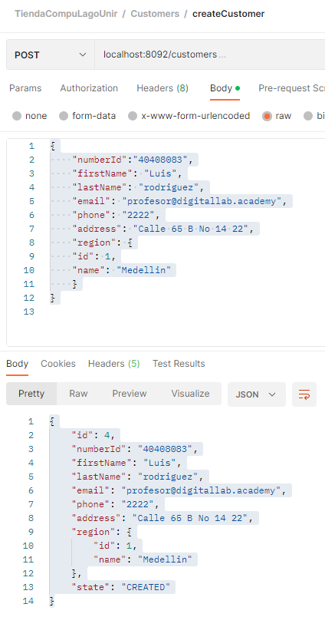

### Actualizar Cliente

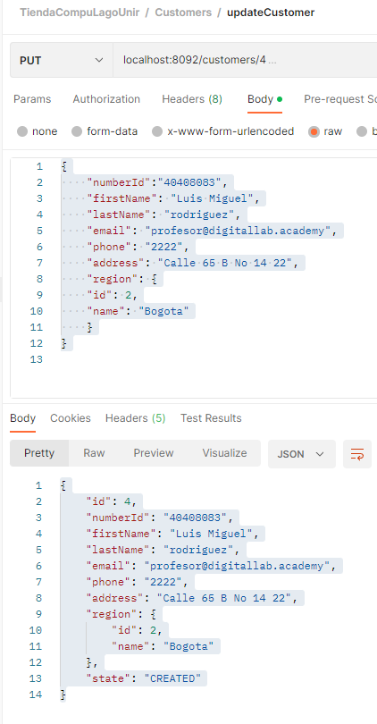

## Servicio de Facturación (shopping-service)

### Conexión tablas tbl_invoice_items y tbl_invoices

Puerto: 8093

URL: http://localhost:8093/h2-console/

JDBC URL: jdbc:h2:mem:invoiceDB;DB_CLOSE_DELAY=-1;DB_CLOSE_ON_EXIT=FALSE

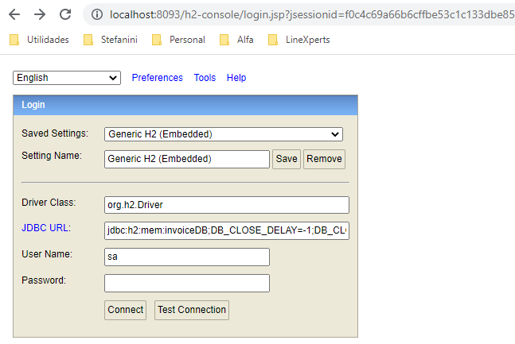

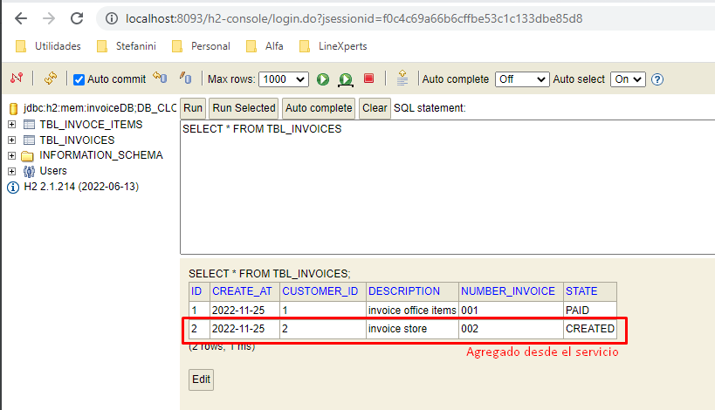

**Invoice_Items**

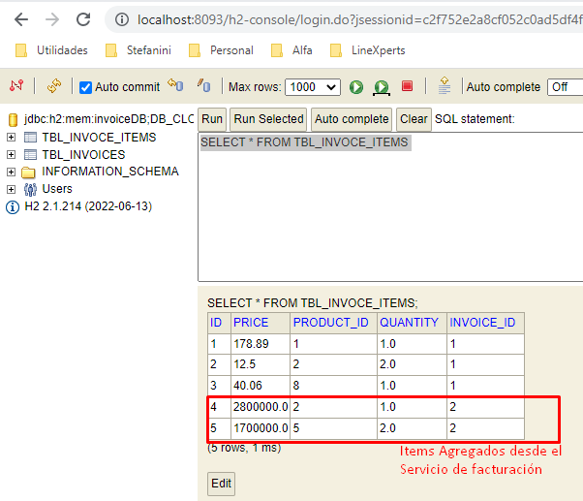

### Listar Facturas

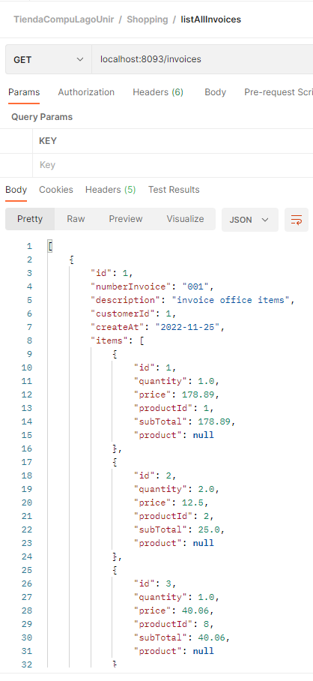

### Crear Factura

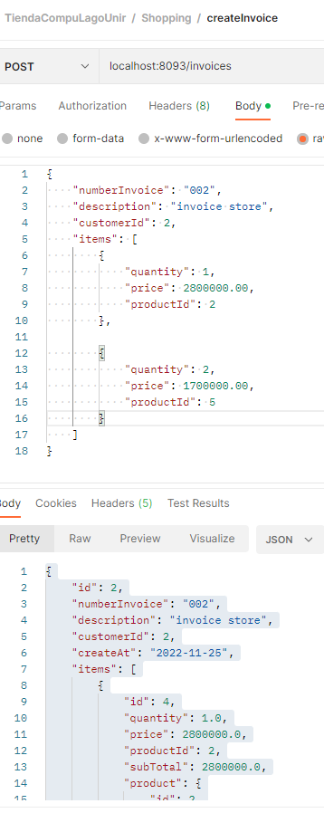

### Buscar Factura

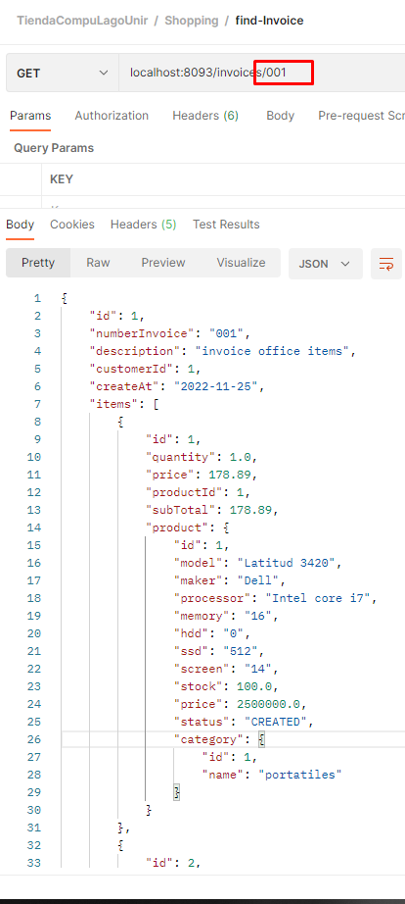

### Actualizar Factura

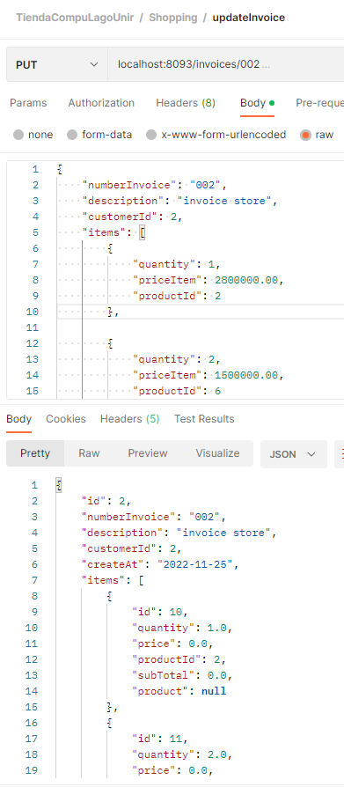

# REPOSITORIO DEL CÓDIGO

https://github.com/diegoahumadasegurosalfa/tiendacompulago-service.git

# CONCLUSIONES

Con el ejercicio se pudo evidenciar y aprender sobre arquitectura distribuida basada en microservicios, así como, la integración e interacción de los diferentes componentes, y desarrollo de API Rest que permite un bajo acoplamiento facilitando la mantenibilidad de las aplicaciones debido a que sus componentes trabajan independientes el uno del otro.